**关于2020年学生体质测试成绩查询通知**

校属各二级学院、各班级：

为了便于学生及时通过网络查询个人的体质测试成绩，现将有关事项通知如下，请各二级学院通知学生查询。

1. 成绩查询时间：2021年3月3日起。
2. 查询方法及步骤见附件2。
3. 查询账号：学号 密码：hufe@身份证后六位。

5．学生如对自己的成绩有疑问或未查到相关成绩的，请于一周内填写复查申请（附件1），将问题汇总到学院，由学院统一汇总给体育学院体质健康测试中心（体育馆239邓勇老师处），逾期将不再受理。

特此通知！

教务处 体育学院

2021年3月3日

附件1：

**体质测试成绩复查申请汇总表**

|  |  |  |  |  |  |
| --- | --- | --- | --- | --- | --- |
| 姓名 | 学院 | 班级 | 联系电话 | 复查原因 | 备注 |
|  |  |  |  |  |  |
|  |  |  |  |  |  |

附件2：

**统一身份认证登录流程**

**1.打开浏览器，输入https://www.hufe.edu.cn，点击校内应用模块的信息门户**

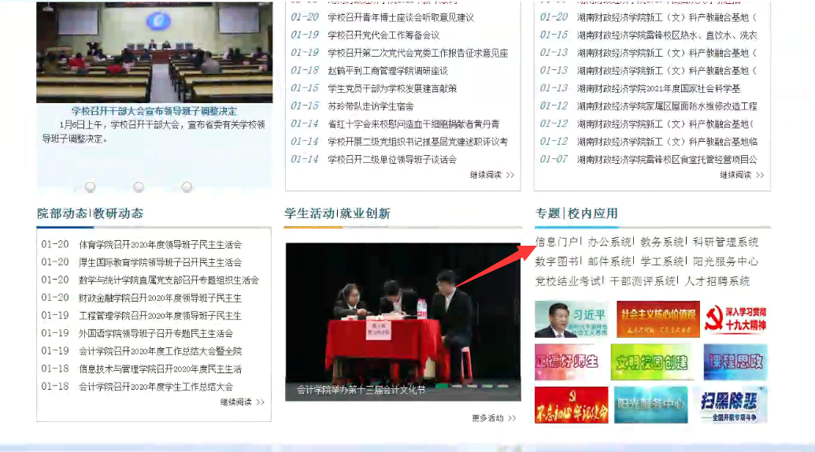

**2.跳转到统一身份认证平台，输入账号密码登录平台**

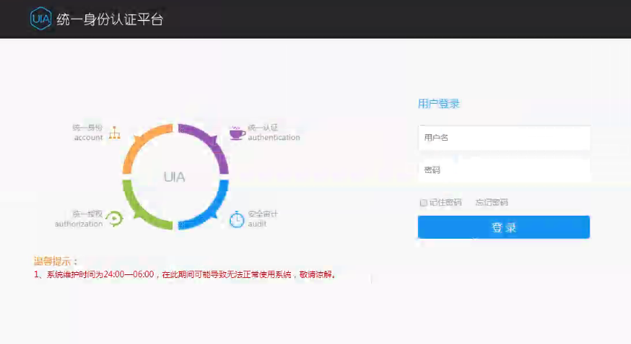

**3.点击单点登录模块的体育测评系统直接登录体测系统**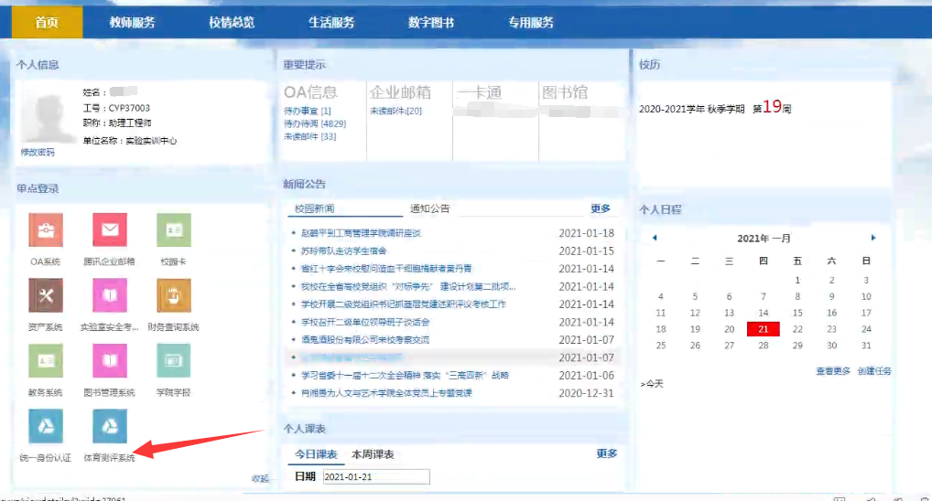

**4.查询自己的体测成绩**

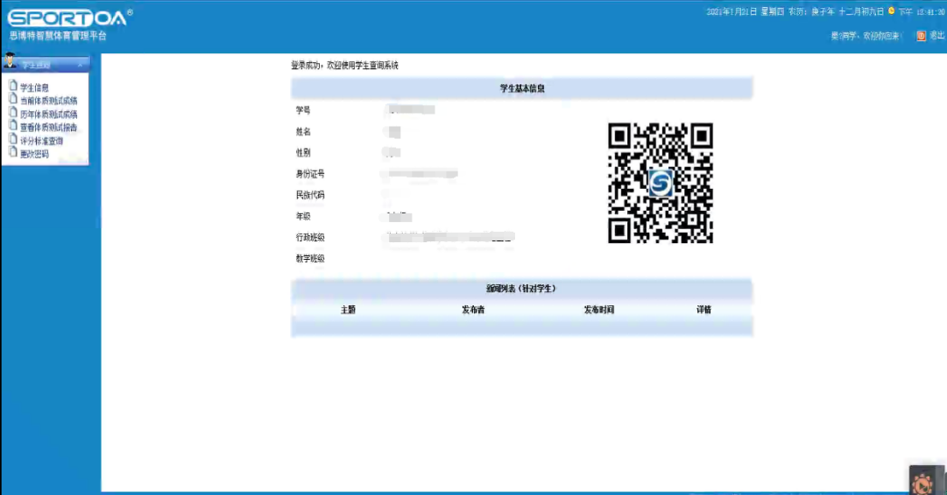

**5.学生查看自己的体测成绩**

